- 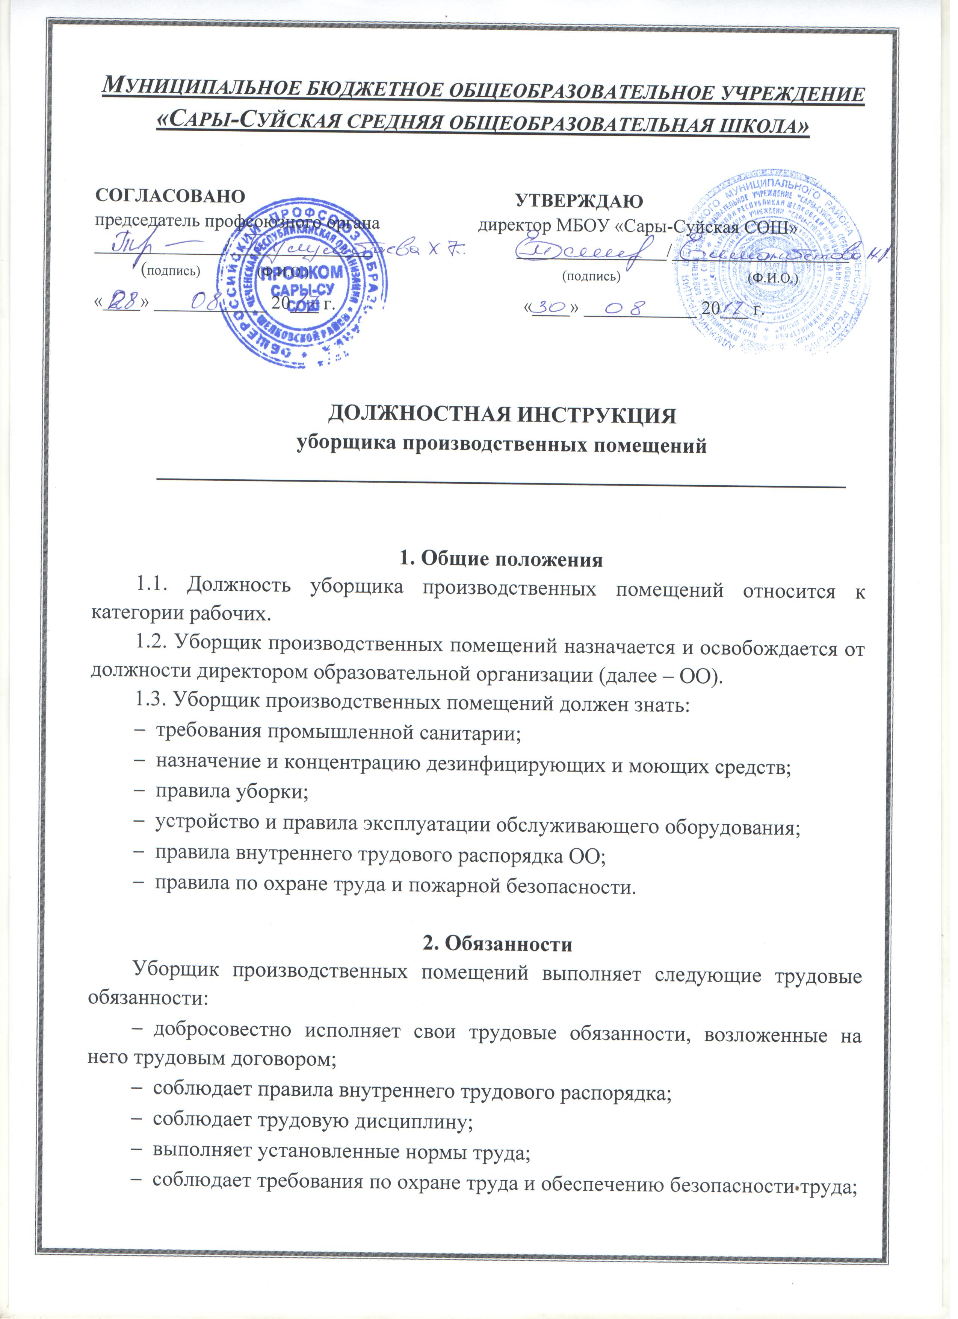бережно относится к имуществу работодателя (в т. ч. к имуществу третьих лиц, находящемуся у работодателя, если работодатель несет ответственность за сохранность этого имущества) и других работников;
- незамедлительно сообщает работодателю либо непосредственному руководителю о возникновении ситуации, представляющей угрозу жизни и здоровью людей, сохранности имущества работодателя (в т. ч. имущества третьих лиц, находящегося у работодателя, если работодатель несет ответственность за сохранность этого имущества);
- осуществляет уборку в производственных помещениях ОО, вывоз отходов производства и мусора;
- вытирает пыль, подметает и моет вручную или с помощью машин и приспособлений полы, лестницы, лестничные клетки, окна, стены, потолки в производственных помещениях;
- приготавливает различные моющие и дезинфицирующие растворы для мойки полов, стен, окон и потолков;
- транспортирует отходы и мусор из производственных помещений в установленное место;
- получает моющие средства, инвентарь и обтирочный материал;
- наполняет бачки питьевой водой, расставляетет урны для мусора, чистит и дезинфицирует их;
- осуществляет уборку и дезинфицирование туалетов, душевых, гардеробных и других мест общего пользования;
- докладывает своему непосредственному руководителю обо всех нарушениях и недостатках и принимает необходимые меры по их устранению;
- выполняет правила по охране труда и пожарной безопасности.

3. Права
3.1. Уборщик производственных помещений имеет право:
- участвовать в управлении ОО, защищать свою профессиональную честь и достоинство;
- представлять на рассмотрение руководителя ОО предложения по вопросам своей деятельности;
- получать от руководителей и специалистов ОО информацию, необходимую для осуществления своей деятельности;
- требовать от руководства ОО оказания содействия в исполнении своих должностных обязанностей.
3.2. Уборщик производственных помещений также имеет право на рабочее место, соответствующее требованиям охраны труда, и получение от работодателя достоверной информации об условиях и охране труда на рабочем месте.

4. Ответственность
Уборщик производственных помещений несет ответственность:
- за неисполнение или ненадлежащее исполнение своих обязанностей, предусмотренных настоящей должностной инструкцией, – в соответствии с действующим трудовым законодательством;
- за правонарушения, совершенные в период осуществления своей деятельности, – в соответствии с действующим гражданским, административным и уголовным законодательством;
- за причинение материального ущерба – в соответствии с действующим законодательством.

С инструкцией ознакомлен:
(подпись) |  | (Ф. И. О.)
(дата)

